ARGAZKI KAMERA:

Zer da?

Kamera bat irudiak atzemateko gailua da, hauek gorde, transmititu edo biak egiten dituena. Irudi hauek finkoak (argazkiak) edo mugikorrak (bideoak edo filmak) izan daitezke. Argazkiak hartzen dituen kamerari argazki-kamera edo argazki-makina deritzo. Kamera hitza camera obscura ("gela iluna") latinezko esapidetik dator, irudiak proiektatzeko mekanismo goiztiarra zena. Egungo kamerak camera obscura honetatik garatu dira.

Historia:
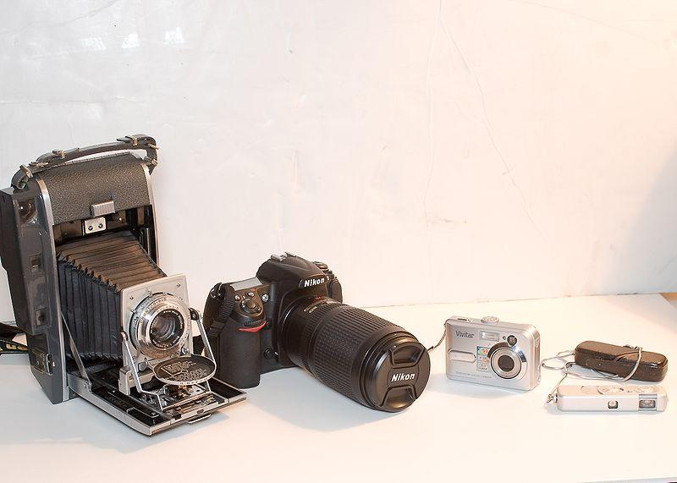

http://www.youtube.com/watch?v=coDho4k3xnk

George Eastman izan zen lehenengoa tresna hau merkaturatzen.
Kutxa-kamera izena eman zaio. Ez dago enfokatu beharrik; objektiboa distantzia hiperfokalean kokatuta baitago. Argazkia atera beharreko gaia gertu ez badago behintzat, araztasun handiko irudiak ematen ditu.
Argazki-kamera egitea, ordea, XIX. mendean material fotosentikorrak aurkitu ziren arte ez
zen posible izan. Garai hartan, emultsio sentikorrak beirazko xafletan zabaltzen ziren eta hauek, enfokatzeko pantailaren ordez ipintzen ziren kameran, behar zen denboraz jartzen ziren argitan eta ondoren errebelatu egiten ziren. Guzti honekin batera, esposizioaren iraupena kontrolatzeko obturadoreak eta irudiaren argiztapena kontrolatzeko diafragma behar izan ziren.
1880.go hamarkadaren bukaera aldera, George Eastmanen erroilu-pelikula erabiltzen zuen kutxa-kamerari esker, karga bakarraz argazki bat baino gehiago ateratzea lortu zen. Orduz geroztik, hamaika eredu egin da.

Kamera guztiek, baita sinpleenak ere, ondoko elementuak dituzte: objektiboa, irekidura edo diafragma, obturadorea, bisorea eta plano fokala.

Funtzionamendua:
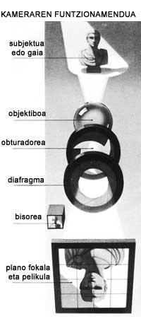
Kamerek argi ikuskorrarekin egin dezakete lan edota espektro elektromagnetikoaren beste atal batekin. Oro har, kamera bat gelaxka itxi eta ilun bat da, alde batean irekigune batekin argia sartu ahal izateko, eta beste aldean irudiaren argia atxikitzeko gainazal batekin. Kamera gehienek leiar fotografiko bat dute argi-sarreran, argia batu eta bestaldeko gainazalera bideratzeko. Argi-sarreraren diametroa diafragma mekanismo batekin doitzen da gehienetan, nahiz eta kamera batzuek irekigune finkoa izan. Egun, kamera gehienek irudi-sentsore elektronikoa erabiltzen dute memoria txartela batean irudiak gordetzeko. Beste batzuk ordea, XX. mendeko kamera ia guztiek bezala, argazki film kimikoa erabiltzen dute. Ohiko zine kamerak 24 irudi hartzen ditu segundoko.

Objektiboa:
Bere formarik sinpleenean lente konbergente bat da. Bertara argazkia atera behar zaion subjekturik barreiatzen den argia iristen da, eta argi hori konbergiarazi egiten du, irudi alderantzizkatu (bai goitik behera, eta bai ezker-eskuin), aratz eta argiztatua osatuz.
Kamera moderno guztiek, irudiaren kalitatea hobetu ahal izateko, forma desberdineko lentez osatutako objektiboak (objektibo konposatuak, alegia) erabiltzen dituzte.
Objektibo konposatuak, kalkulu optikoak egiteko (foku-luzera, adib.) bi puntu ditu (puntu nodal izenekoak): aurrekoa, izpiak sartzen direnekoa da eta atzekoa, izpiak ateratzen direnekoa.
Objektiboaren atzealdeko puntu nodaletik plano fokaleraino dagoen distantziari, objektiboa infinituan enfokatuta dagoenean, foku-luzera esaten zaio. Objektiboaren ikus eremua foku-luzeraren araberakoa izango da.
Oraingoz, kontutan hartuko dugun objektibo-mota “normala” deritzona da. Honek, begia bezalako perspektibarekin ikusten duela kontsideratzen da. 35 mm-ko kameretan, 50 edo 55mm-ko foku-luzera du; 6x6koetan, 80 mm-koa eta Pocket 110ean 25 mm-koa (objektiboaren aurrealdean azaldu ohi da dagokion foku-luzeraren zifra).

Zergatik duzu gustoko?

Argazki kamera batekin aintzinako momentuak ikusi edo gogoratu ahal dituzu. Eta ere honen gailu teknologikoarekin, historian zehar gertaturiko gertakizun garrantzitsuei irudi ipini izan ahal diegu.

ZURIÑE URIARTE
IRAIDE OLABARRIETA
1.C

